

# Bordspel 1: het organisch kwartetspel

Minimumdoel:

LPD KathOndVl + wenk

### LPD 2 C De leerlingen interpreteren de symbolische schrijfwijze van enkelvoudige en samengestelde stoffen.

**LPD 3 C De leerlingen interpreteren naam en formule van enkelvoudige stoffen. LPD 10 C De leerlingen interpreteren naam en formule van alkanen.**

LPD GO!

Basis

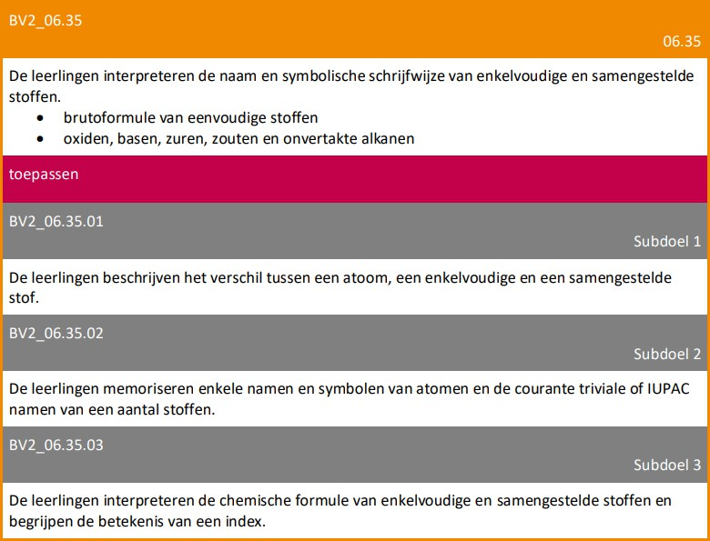

Specifiek

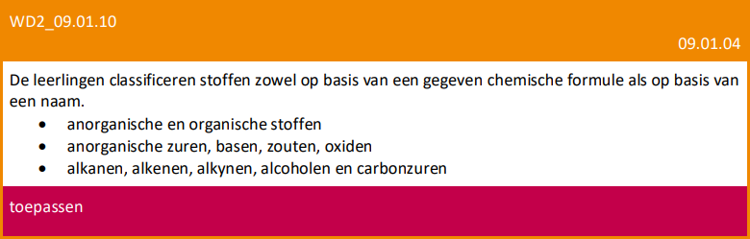

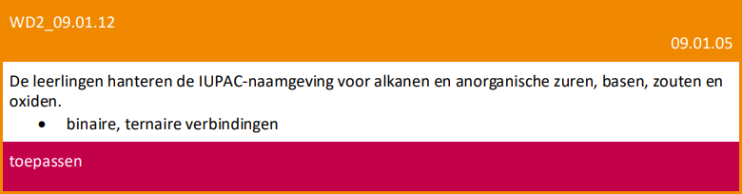

LPD PrO

De leerlingen hanteren de IUPAC-naamgeving voor alkanen en anorganische zuren, basen, zouten en oxiden.

SV09.04

Voor de leerlingen: Instructieblad bij opgave:

-wat doen?

De leerlingen spelen het kwartetspel op basis van het instructie bij het spel in de doos

-wat afgeven?

Leerlingen geven elk een blad af met 5 vragen die ze stellen tijdens het spel om een kwartet te bekomen. De leerlingen maken een foto van de kwartetten die ze hebben bekomen op het einde van het spel.

-punten?

De leerlingen krijgen punten op de vragen die ze tijdens het spel hebben gesteld. Zie werkblad onderaan

Voor de leerkracht:

X Oplossingen

De oplossing van het spel is een kwartet, waarvan de kaartjes dezelfde kleur hebben.

X Voor spel – simulaties printscreens van de ingevulde antwoorden / resultaten

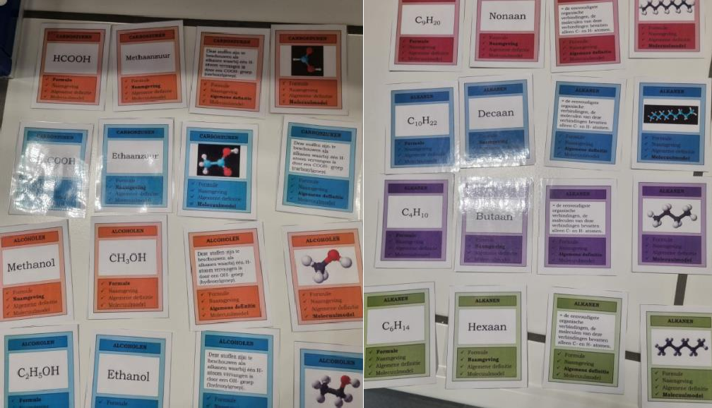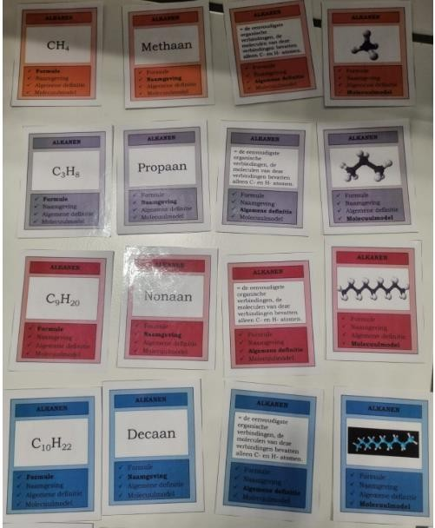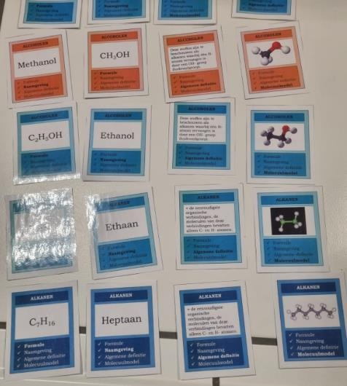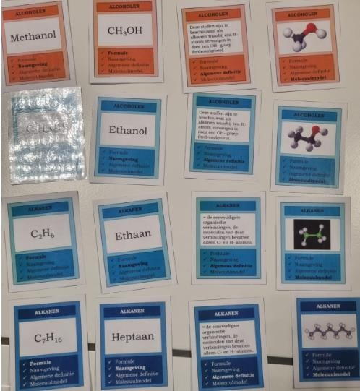

X timing 30 min

X oplijsting van nodige materialen

* Spel
* werkblad

X organisatie in de klas

De leerlingen worden verdeeld in groepjes van 4 en krijgen elk een spel toegewezen. Na 30 min zullen ze wisselen van spel.

X Info over de simulaties – linken Uitleg van de mogelijkheden



**Het organisch kwartetspel**

## Inleiding

Het is de bedoeling om zoveel mogelijk setjes van vier kaarten te verzamelen, de kwartetten. De persoon met de meeste kwartetten wint. De kwartetten zijn steeds organische stoffen, uit de

alkanen, alcoholen of carbonzuren (2-4 spelers).

## Inhoud

* 96 kaarten

## Voor het spelen

Alle kaarten worden onder de spelers verdeeld. Het kan zijn dat sommige spelers meer kaarten hebben dan andere spelers. De kaarten neem je in je hand en laat je niet aan de andere spelers zien.

## Spelregels

1. Kijk of je vier kaarten van dezelfde organische verbinding en dezelfde kleurcombinatie hebt. Leg die op een stapeltje voor je neer. Je hebt nu een kwartet.
2. Heb je geen kwartet, vraag dan aan een andere speler een kaart van een bepaalde serie. Je kan bijvoorbeeld vragen: “Mag ik van jou de kaart met het molecuulmodel van decanol?”. Heeft de speler die kaart, dan geeft hij die aan jou. Zo nee, dan mag deze speler verdergaan met vragen. Nadat je een kaart hebt ontvangen, is de volgende speler aan de beurt.
3. De winnaar is degene die de meeste kwartetten heeft.

## Opdracht tijdens het spel

* 1. Schrijf hieronder 5 vragen die je hebt gesteld tijdens het spel om een kwartet te maken:
     + ……………………………………………………………………………………………………………………
     + ……………………………………………………………………………………………………………………
     + ……………………………………………………………………………………………………………………
     + ……………………………………………………………………………………………………………………
     + ……………………………………………………………………………………………………………………
  2. Maak op het einde van het spel een foto van de kwartetten die je hebt kunnen vormen en laad deze foto op in smartschool bij de hiervoor voorziene plaats.
  3. Vermeld hieronder met wie je het spel hebt gespeeld, wie er gewonnen is, wie 2e, 3e en 4e was en met hoeveel kwartetten:
     + Winnaar: ………………………… aantal kwartetten:………………………………
     + 2e: ………………………………… aantal kwartetten:………………………………
     + 3e: ………………………………… aantal kwartetten:………………………………
     + 4e: ………………………………… aantal kwartetten:………………………………

# Bordspel 2: Maak Methaan

Minimumdoel:

LPD KathOndVl + wenk

### LPD 10 C De leerlingen interpreteren naam en formule van alkanen.

LPD GO!

Basis



Specifiek



LPD PrO

De leerlingen hanteren de IUPAC-naamgeving voor alkanen en anorganische zuren, basen, zouten en oxiden.

SV09.04

Voor de leerlingen: Instructieblad bij opgave:

-wat doen?

De leerlingen spelen het bordspel op basis van het instructie bij het spel in de doos

-wat afgeven?

Leerlingen geven elk een blad af met de stellingen die zij hebben verbeterd tijdens dit spel. De leerlingen maken een foto van het aantal methaan moleculen die ze hebben bekomen op het einde van het spel.

-punten?

De leerlingen krijgen punten op de stellingen die bij verbeterd en hoe de leerling deze stellingen verbeterd.

Zie werkblad onderaan Voor de leerkracht:

X Oplossingen

De oplossing van het spel staat op de achterkant van het kaartje:

X Voor spel – simulaties printscreens van de ingevulde antwoorden / resultaten

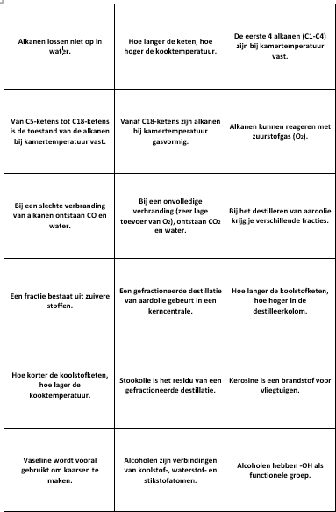 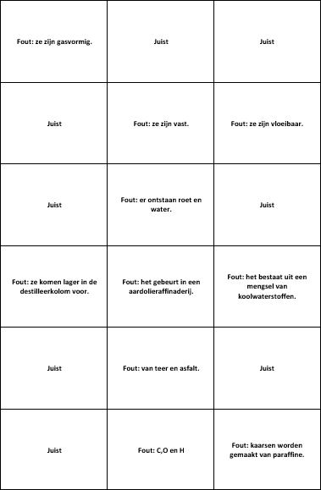

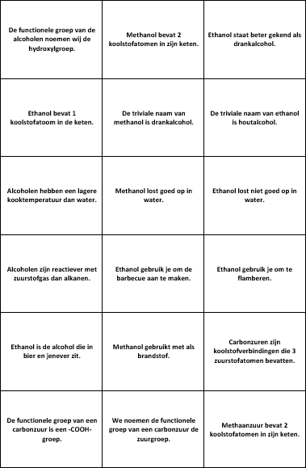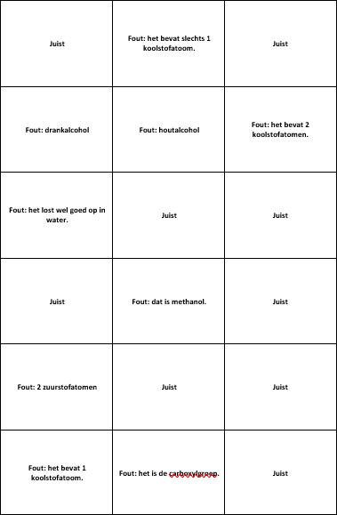

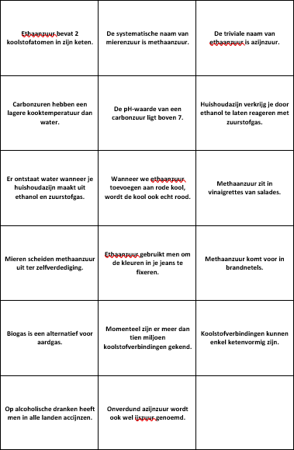 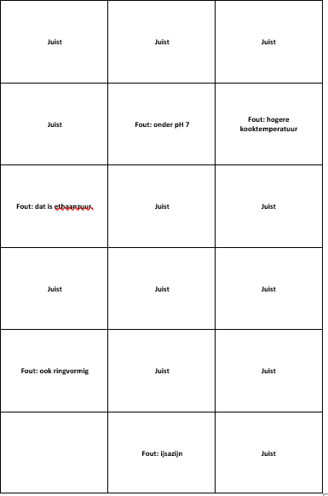

X timing 30 min

X oplijsting van nodige materialen

* Spel
* werkblad

X organisatie in de klas

De leerlingen worden verdeeld in groepjes van 4 en krijgen elk een spel toegewezen. Na 30 min zullen ze wisselen van spel.

X Info over de simulaties – linken Uitleg van de mogelijkheden



**Maak methaan**

## Inleiding

Door vragen te beantwoorden moeten de spelers zoveel mogelijk methaanmoleculen maken (2- 4 spelers).

## Inhoud

* Spelbord
* 53 kaarten
* 4 pionnen
* 16 C-atomen (zwarte cirkels)
* 64 H-atomen (witte cirkels)
* Dobbelsteen

## Voor het spelen

Leg het spelbord klaar zoals op de foto en leg de kaartjes naast het bord. Ieder kiest een pion en kiest een plaats op het bord.

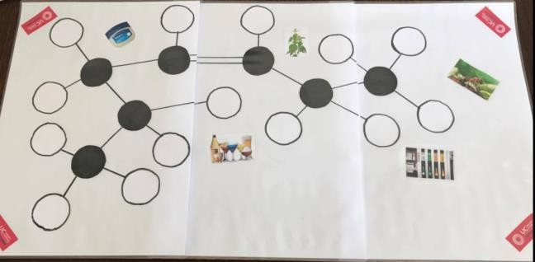

## Spelregels

1. De jongste speler mag beginnen. Hij gooit met de dobbelsteen en verplaatst zijn pion. De speler mag kiezen hoe hij zich over het bord verplaatst, maar hij moet zich wel verplaatsen over de bindingen.
2. De speler eindigt op een wit of op een zwart vakje. De speler rechts van hem neemt een kaartje en leest de stelling voor. De speler antwoordt met juist of fout. Als de stelling fout is, dan moet hij de stelling ook verbeteren.
3. Als de speler juist heeft geantwoord, krijgt hij een H-atoom (wit) als hij op een wit vakje staat en een C-atoom (zwart) als hij op een zwart vakje staat. De volgende speler is aan de beurt.

Als de speler fout heeft geantwoord, is zijn beurt over. De volgende speler is aan de beurt.

1. De speler met de meeste methaanmoleculen wint. Eén methaanmolecule bestaat uit 1 C-atoom en 4 H-atomen.

## Opdracht tijdens het spel

1. Schrijf hieronder de stellingen die je hebt verbeterd en hoe je deze stelling hebt verbeterd:
   * Stelling:

…………………………………………………………………………………………………………………… Verbetering:

……………………………………………………………………………………………………………………

* + Stelling:

…………………………………………………………………………………………………………………… Verbetering:

…………………………………………………………………………………………………………………

* + Stelling:

…………………………………………………………………………………………………………………… Verbetering:

* + …………………………………………………………………………………………………………………… Stelling:

…………………………………………………………………………………………………………………… Verbetering:

……………………………………………………………………………………………………………………

* + Stelling:

…………………………………………………………………………………………………………………… Verbetering:

* + ……………………………………………………………………………………………………………………

……………………………………………………………………………………………………………………

1. Maak op het einde van het spel een foto van de moleculen methaan die je hebt kunnen vormen en laad deze foto op in smartschool bij de hiervoor voorziene plaats.
2. Vermeld hieronder met wie je het spel hebt gespeeld, wie er gewonnen is, wie 2e, 3e en 4e was en hoeveel moleculen methaan de andere personen hebben kunnen vormen:
   * Winnaar: ………………………… aantal moleculen methaan:………………………………
   * 2e: ………………………………… aantal moleculen methaan:………………………………
   * 3e: ………………………………… aantal moleculen methaan:………………………………
   * 4e: ………………………………… aantal moleculen methaan:………………………………